ТЕХНИЧЕСКОЕ ЗАДАНИЕ
на поставку элементов пластинчатого питателя для нужд ООО «ВОЛМА-Оренбург»

1. Предмет тендера
Предметом настоящего тендера является поставка элементов пластинчатого питателя для нужд ООО «ВОЛМА-Оренбург» согласно спецификации:
Наименование | Ед. изм. | Кол-во | Срок поставки
Элемент пластинчатого питателя согласно чертежу (Приложение №1 к ТЗ)  Модель питателя: WB1250X12000 板喂机 (производитель Китай) | Шт. | 85 | 1 квартал 2020г.

2. Общие положения
Продукция должна полностью соответствовать техническим характеристикам, указанным Приложении №1 (чертеж элемента пластинчатого питателя). Поставляемый товар должен быть новый, не бывший в использовании, не восстановленный. Товар по своим характеристикам должен соответствовать техническим параметрам, указанным в настоящем техническом задании.

3. Место поставки: ООО «ВОЛМА-Оренбург», Оренбургская область, Беляевский район, поселок Дубенский, ул. Заводская, 1.

4. Условия поставки
Поставка продукции осуществляется при предварительном согласовании с Покупателем даты и времени доставки.

Срок поставки: 1 квартал 2020г.
Датой поставки продукции считается дата получения Покупателем и подписания обеими сторонами накладной.

Продукция поставляется в заводской упаковке, соответствующей государственным стандартам, техническим условиям, другой нормативно-технической документации. Продукция должна быть упакована для транспортировки.

5. Сертификация и порядок приемки товара
При поставке товара должны быть предоставлены следующие документы:
Сертификат соответствия (называемый также сертификат качества), выданный официальным сертификационным органом России.
Санитарно-эпидемиологическое заключение о соответствии поставляемого товара нормам, предъявляемым к данному товару на территории России.
В случае если товар не подлежит сертификации, то при поставке товара должно быть предоставлено отказное письмо (за подписью участника тендера), свидетельствующее, что данный товар не включен в перечень товаров и услуг, подлежащих обязательной сертификации на территории России.
Приемка товара осуществляется по адресу, указанному как «Место поставки» (п.3 настоящего Технического задания).
Товар должен предоставляется вместе с Инструкцией пользователя на русском языке.
Маркировка и упаковка товара должна быть в соответствии ГОСТ, ТУ.
Заводская упаковка не должна быть нарушена. Товар должен отгружаться в упаковке, предотвращающей их порчу или повреждение и обеспечивающей сохранность товара во время транспортировки, перегрузки и хранения на складе в надлежащих условиях.
Продукция сопровождается паспортами (сертификатами) качества на каждую поставку, в которых должно быть указано: наименование предприятия изготовителя, наименование продукции, обозначение нормативной документации, типоразмер, номер партии, дата изготовления, гарантийный талон.
В случае невозможности предоставить оригинал паспорта допускается предоставлять заверенные Поставщиком (печать синего цвета, подпись, дата копирования), хорошо читаемые копии.
При обнаружении скрытых дефектов, а также несоответствий, обнаруженных входным контролем, продукция подлежит замене.
Оригиналы транспортной накладной, товарной накладной ТОРГ-12, документов качества и счета-фактуры следуют и предоставляются одновременно с товаром;
Право собственности, риск случайной гибели и повреждений товара переходит к Покупателю с момента поставки продукции и подписания товарной накладной Покупателем.
При обнаружении недостачи при подсчете товара в процессе приема-передачи Покупатель делает отметки об этом в накладной и составляет соответствующий Акт.
При обнаружении недопоставки товара по количеству Покупатель выдвигает требование о поставке недопоставленного количества товара, а Поставщик обязан своими силами и за свой счет допоставить товар в течение 3 рабочих дней с момента выставления такого требования и составления соответствующего Акта.
В случае недопоставки, или поставки некачественного товара, товар считается не поставленным.

6. Гарантийный срок
Гарантийный срок на товар должен соответствовать гарантийному сроку производителя, но не менее 12 месяцев с момента поставки.
Поставщик гарантирует качество и надежность товара в течение гарантийного срока. В любом случае срок гарантии на поставляемый товар должен быть не ниже срока гарантии, установленной заводом-изготовителем, и исчисляется с момента передачи товара и подписания товарно-транспортной, транспортной или товарной накладной. Поставщик гарантирует, что качество поставляемого товара соответствует требованиям государственных стандартов и технических условий, установленным в Российской Федерации и требованиям Покупателя.
При обнаружении в пределах гарантийного срока в поставленном товаре дефектов, возникших по вине Поставщика, которые не позволяют продолжить нормальную установку и эксплуатацию оборудования до их устранения, Поставщик обязан в течение 30 дней со дня получения письменного уведомления Покупателя заменить товар своими силами и за свой счет. В случае замены товара гарантийный срок продлевается на срок замены.

7. Форма и порядок оплаты
Форма оплаты: Безналичный расчет.
Порядок оплаты предлагается Участниками тендера и является одним из критериев оценки. Предпочтительной является оплата по факту поставки.
Датой выполнения Покупателем обязательства по оплате считается дата списания денежных средств с расчетного счета Покупателя.

8. Начальная (максимальная) цена за единицу продукции: не установлена.
Начальная максимальная цена Договора включает в себя расходы на перевозку, страхование, уплату таможенных пошлин, налогов, сборов и других обязательных платежей, а также иных расходов Поставщика, связанных с исполнением обязательств, являющихся предметом настоящего тендера.

Приложение №1 (ТЗ поставка элементов пластинчатого питателя)
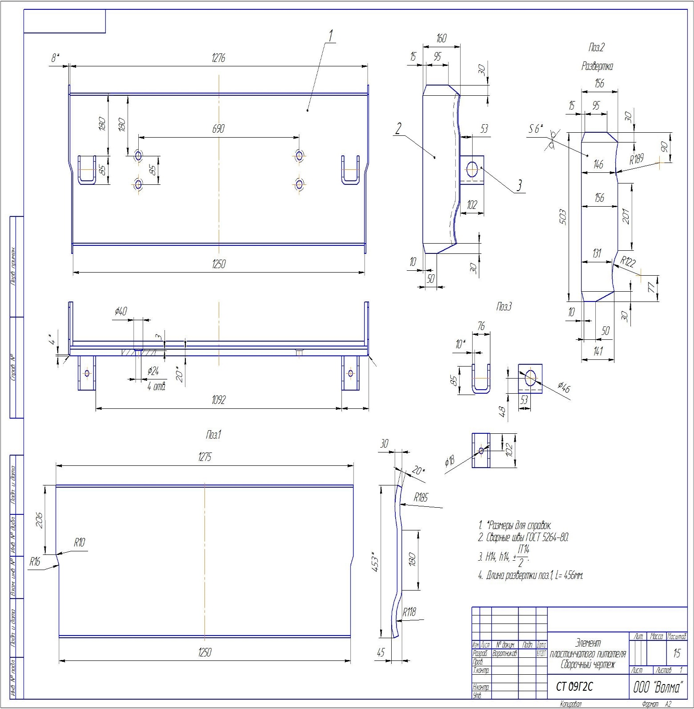

Приложение №2 (ТЗ поставка элементов пластинчатого питателя)
